**Taki tydzień, że OOO! Odwracają Black Friday, żeby pomóc dzieciom**

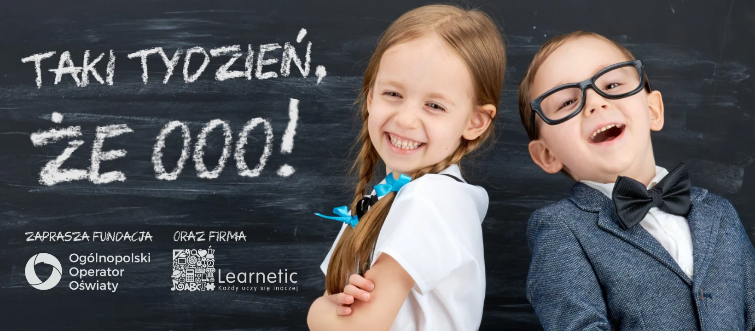

**Już w dniach 22-29 listopada 2024 roku możesz wziąć udział w wyjątkowej inicjatywie, która odmienia Black Friday na lepsze. „Taki tydzień, że OOO!” to akcja charytatywna, która wspiera przedszkolnych i szkolnych psychologów w 69 placówkach w całej Polsce. Organizowana przez fundację Ogólnopolski Operator Oświaty, przy współpracy z Learnetic Polska, łączy szczytny cel z technologią.**

Wrześniowy raport Najwyższej Izby Kontroli ujawnia niepokojące dane: liczba dzieci potrzebujących wsparcia psychologicznego wzrosła o 50% w ciągu ostatnich trzech lat. Wśród nastolatków wzrost wyniósł aż 68%! Tymczasem na wizytę w poradni psychologicznej czeka się nawet 12 miesięcy.

Fundacja edukacyjna **Ogólnopolski Operator Oświaty**, która prowadzi bezpłatne szkoły i przedszkola w siedmiu województwach dba o to, aby dzieci i nastolatkowie mieli wsparcie w miejscu, gdzie spędzają większość czasu – w szkołach i przedszkolach. Aby jednak mogło ono być skuteczne, konieczne jest odpowiednie wyposażenie gabinetów psychologicznych.

*– Psychologowie, pracujący w naszych placówkach podkreślają, że najważniejszym obszarem, którym trzeba się umiejętnie zaopiekować już od najmłodszego wieku, są dziecięce emocje – tłumaczy* ***Barbara Wiśniewska****, koordynatorka projektu Taki Tydzień, że OOO! fundacji Ogólnopolski Operator Oświaty. – Dlatego chcemy doposażyć ich gabinety w pomoce do zajęć i terapii właśnie z tego obszaru.*

**Odwrócony Black Friday z Learnetic**

Już 22 listopada rusza więc kolejna edycja charytatywnej akcji **Taki tydzień, że OOO!** Potrwa aż do Czarnego Piątku, czyli Black Friday, który w tym roku przypada 29 listopada. Na czym polega? To proste.

*– Przez tydzień nasi partnerzy, zamiast obniżać ceny produktów, przekazują procent od ich sprzedaży na ważny cel – wyjaśnia* ***Barbara Wiśniewska****. – Dzięki temu gorący czas zakupów nabiera głębszego znaczenia i dodatkowego wymiaru.*

W tym roku partnerem **Taki Tydzień, że OOO** jest firma Learnetic Polska i **learn:bit Arcade**, zestaw do nauki programowania w Pythonie. Aż **20% ceny** każdego sprzedanego w dniach 22-29 listopada zestawu **learn:bit Arcade zostanie przekazane** na zakup pomocy do realizacji zajęć i terapii z dziećmi.

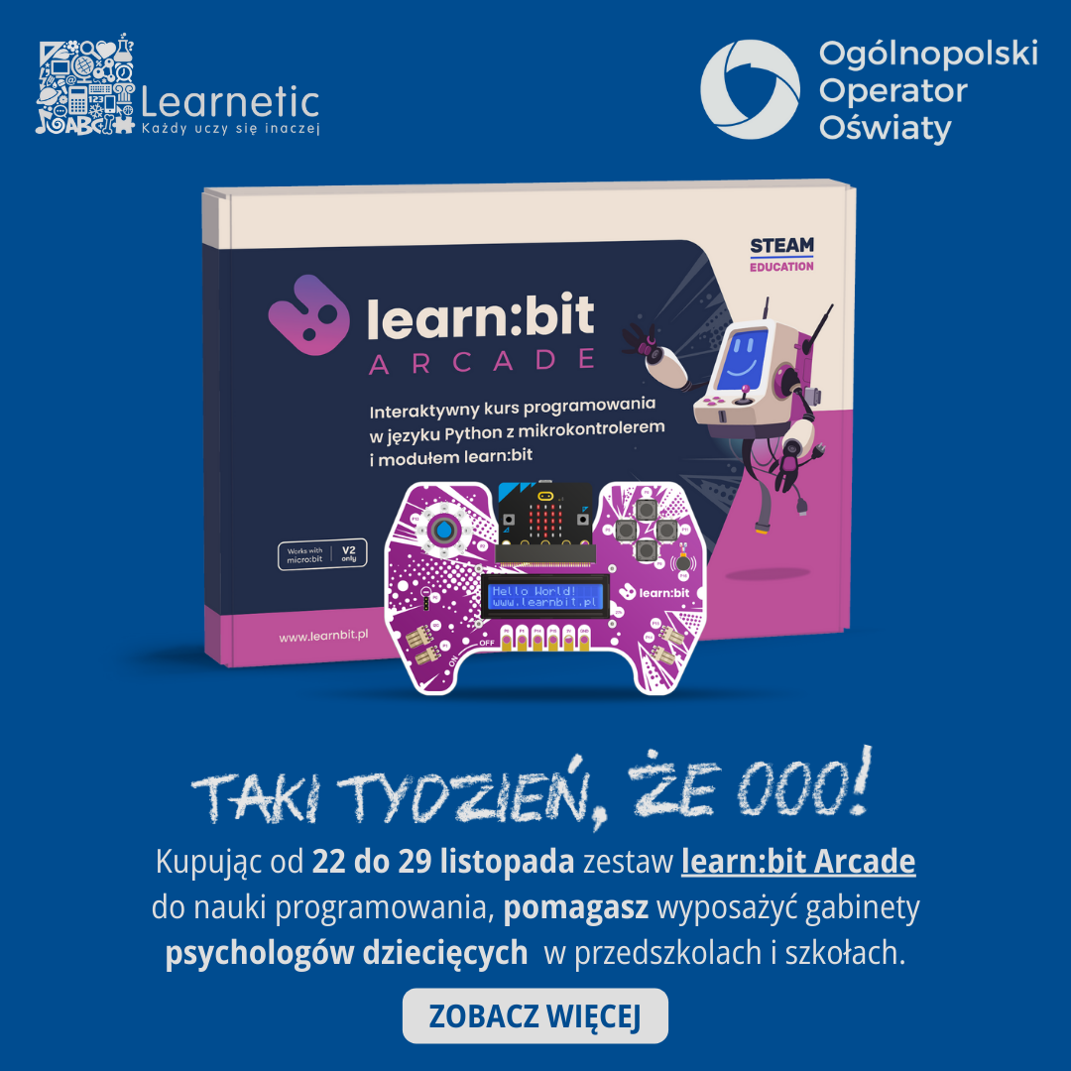

**Programowanie i pomaganie. Połączenie doskonałe**

Charytatywny zestaw **Learnetic Polska** składa się z interaktywnego kursu, płytki rozszerzającej i mikrokontrolera. Ten zestaw edukacyjny dedykowany jest dzieciom od 12 lat, nauczycielom, a także rodzicom, którzy chcą wspierać rozwój kompetencji informatycznych swoich dzieci. Pozwala tworzyć, programować i od razu testować własne projekty w świecie rzeczywistym.

*– Na naukę programowania nigdy nie jest za wcześnie ani za późno. W pudełku learn:bit Arcade znajduje się wszystko, co potrzebne, aby rozpocząć edukacyjną przygodę. Kurs skonstruowany jest tak, aby wprowadzić w ten temat każdego! A dzięki akcji „Taki tydzień, że OOO!” inwestycja w rozwój umiejętności programistycznych wiąże się z robieniem czegoś dobrego także dla innych! - mówi* ***Jacek Świątek****, dyrektor marketingu Learnetic Polska.*

**Taki tydzień, że OOO!** potrwa od 22 do 29 listopada. Więcej informacji można znaleźć na stronie internetowej <https://operator.edu.pl/pl/taki-tydzien-ze-ooo>.

***

***Fundacja Ogólnopolski Operator Oświaty*** *od 2001 roku prowadzi działalność edukacyjną, społeczną oraz wspiera samorządy w realizacji zadań i projektów oświatowych. Fundacja jest organizacją pożytku publicznego. Prowadzi bezpłatne przedszkola i szkoły w całej Polsce. W 69 placówkach, prowadzonych obecnie przez fundację OOO, uczy się 9000 dzieci i młodzieży. Fundacja OOO realizuje również ogólnopolskie projekty edukacyjne, społeczne i rozwojowe:* [*#MAMYNATORADĘ. Poradniki dla rodziców*](https://operator.edu.pl/pl/poradnia/) *•* [*Logopeda w każdej szkole i przedszkolu*](https://operator.edu.pl/pl/logopeda-w-kazdej-szkole-i-przedszkolu/) *•* [*#LabOOOratorium. Twórz z nami innowacje*](https://operator.edu.pl/pl/laboooratorium-tworz-z-nami-innowacje/)*.*

*Założona w 2010 roku gdańska firma* ***Learnetic SA*** *to lider w tworzeniu i wdrażaniu innowacyjnych rozwiązań edukacyjnych. Dzięki inkluzywnemu podejściu – które przyświeca wszystkim naszym działaniom – technologie stworzone przez naszych specjalistów zdobyły uznanie w Polsce i w 50 innych krajach. Z naszych programów, platform i narzędzi korzystają szkoły, samorządy, instytucje i placówki edukacyjne, wydawcy edukacyjni oraz ministerstwa edukacji.*

**Kontakt dla mediów:**

**Bartłomiej Dwornik**, fundacja Ogólnopolski Operator Oświaty  
[b.dwornik@operator.edu.pl](mailto:b.dwornik@operator.edu.pl), +48 533 978 513, [GG:44866](https://operator.edu.pl/gadu-gadu)

**Jacek Świątek,** Learnetic SA

[jacek.swiatek@learnetic.com](mailto:jacek.swiatek@learnetic.com), +48 602 772 170

Informacje dla mediów i zdjęcia udostępniamy w fundacyjnym biurze prasowym:

<https://operator.edu.pl/pl/dla-mediow/>